АВТОПОМОЩНИК

Мобильное приложение для клиентов автосервиса
Описание · Инструкция по запуску · Инструкция для пользователя

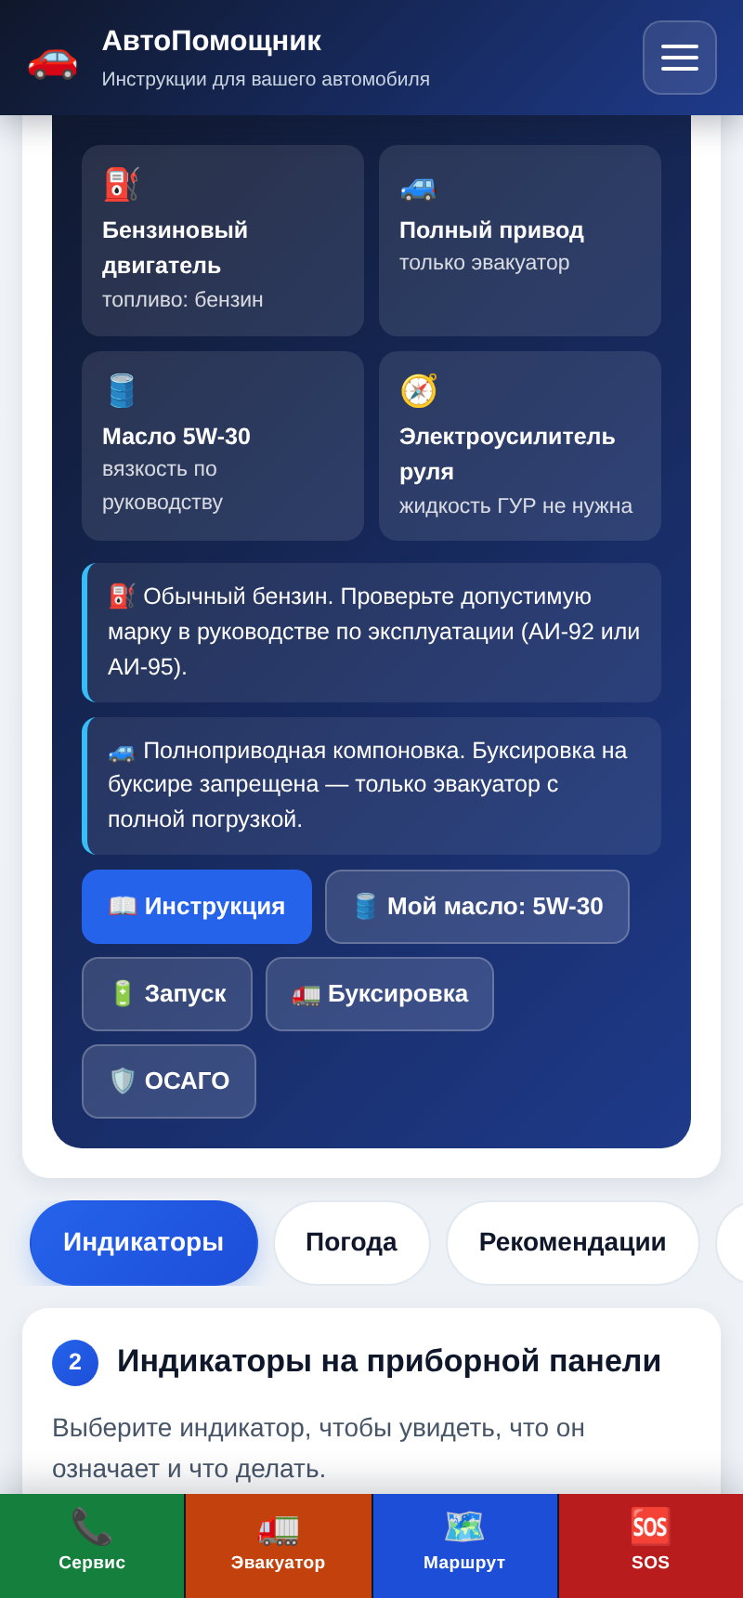
Главный экран: выбор автомобиля и персональная карточка «Мой автомобиль»

Версия 4.0 · Декабрь 2025 · 15 разделов · 25 марок и 228 моделей · 38 индикаторов

Содержание
Номера страниц проставлены по итоговой вёрстке документа.
Часть I. Описание приложения
1.1 Назначение 4
1.2 Для кого 4
1.3 Ключевые возможности 4
1.4 Структура интерфейса 5
1.5 Персонализация под автомобиль 6
1.6 Мобильная адаптация 7
1.7 Техническая архитектура 8
1.8 Источники данных 8
1.9 Приватность и безопасность 9
1.10 Границы достоверности 9
Часть II. Инструкция по запуску
2.1 Что потребуется 10
2.2 Быстрый старт на своём компьютере 10
2.3 Открытие с телефона в локальной сети 10
2.4 Публикация в интернете 10
2.5 Установка на телефон как приложение 11
2.6 Настройка под свой автосервис 11
2.7 Добавление своих PDF-инструкций 12
2.7.1 Способ 1 — общая папка (рекомендуется) 12
2.7.2 Способ 2 — файлы внутри приложения 12
2.8 Проверка работоспособности 12
2.9 Если что-то не работает 13
Часть III. Инструкция для пользователя
3.1 Как открыть приложение 14
3.2 Начните с выбора автомобиля 14
3.3 Нижняя панель — четыре кнопки 15
3.4 Меню разделов 16
3.5 Разделы подробно 16
3.5.1 Индикаторы приборной панели 16
3.5.2 Погода и дорожный прогноз 17
3.5.3 Рекомендации по эксплуатации 18
3.5.4 Проверка штрафов ГИБДД 18
3.5.5 Заправки и сервисы рядом 19
3.5.6 Страхование: ОСАГО и КАСКО 20
3.5.7 Аварийные комиссары 22
3.5.8 Экстренные службы 23
3.5.9 Чек-лист перед поездкой 24
3.5.10 Сервис и ТО 24
3.5.11 Дорожная памятка 24
3.5.12 Запуск от внешнего источника 25
3.5.13 Буксировка 25
3.5.14 Замена щёток стеклоочистителя 25
3.5.15 Жидкости и масло 25
3.5.16 Инструкция по эксплуатации 25
3.6 Если произошло ДТП — короткий порядок 26
3.7 Частые вопросы 27
3.8 Экстренная памятка 27

Часть I. Описание приложения

1.1 Назначение
«АвтоПомощник» — веб-приложение, которое автосервис передаёт своим клиентам. Оно отвечает на вопросы, которые водитель задаёт чаще всего: что означает лампочка на приборной панели, как завести машину в мороз, как устроить эвакуатор, какую жидкость и сколько долить, во сколько обойдётся полис ОСАГО и куда звонить, если что-то случилось в дороге.
Приложение работает в браузере телефона, не требует регистрации и устанавливается на домашний экран как обычное приложение. Оно ничего не собирает о пользователе: введённые номера и отметки остаются в самом браузере.

1.2 Для кого
- Клиенты автосервиса — как справочник между визитами и источник быстрых ответов.
- Водители в дороге — экстренные номера, вызов эвакуатора и маршрут доступны в один тап.
- Автомеханики — раздел «Сервис и ТО» подсказывает, что пора менять по пробегу и сроку.
- Сотрудники автосервиса — раздел «Инструкция» ведёт клиента к его руководству по эксплуатации.

1.3 Ключевые возможности
Раздел | Что делает | Источник данных
Индикаторы | 38 лампочек приборной панели с расшифровкой; фильтр по цвету; подсветка релевантных для вашего авто | Файл «Индикаторы1»
Мой автомобиль | Карточка с типом двигателя, приводом, вязкостью масла и типом усилителя руля; подсказки под конкретную модель | car-specs.js
Погода | Текущая погода и прогноз на 7 дней, влажность, ветер, осадки, УФ-индекс и совет по вождению | Open-Meteo
Рекомендации | Сезонные советы на текущую дату + поправки на погоду + ближайшее ТО | Open-Meteo + регламент
Штрафы ГИБДД | Переход на официальную проверку с подставленным госномером и регионом; таблица 15 популярных штрафов | gibdd.ru
Заправки | Прямые ссылки на Яндекс.Карты: АЗС, газ (АГНПС), зарядные станции, шиномонтаж, запчасти, мойка, техосмотр | Яндекс.Карты
Страхование | Калькулятор ОСАГО по официальной формуле ЦБ, оценка КАСКО, 34 страховщика, аварийные комиссары | Реестр ЦБ РФ
Экстренные | 8 федеральных и 8 челябинских номеров, каждый — в один тап на звонок | Официальные справочники
Чек-лист | 15 пунктов осмотра перед поездкой с сохранением отметок | Встроенный список
Сервис и ТО | Расчёт по пробегу и сроку, что пора менять; регламент ТО по 15 позициям | Регламент изготовителей
Дорожная памятка | Действия при ДТП, обязательный комплект, что делать при поломке, ограничения скорости | ПДД РФ
Запуск | Пошаговое прикуривание от внешнего источника, порядок подключения и отключения | Руководства изготовителей
Буксировка | Что допустимо для АКПП, МКПП и полного привода; порядок и типичные ошибки | Руководства изготовителей
Щётки | Замена щёток стеклоочистителя: от выбора размера до проверки | Руководства изготовителей
Жидкости | Проверка и доливка масла, антифриза, тормозной жидкости и ГУР | Руководства изготовителей
Инструкция | Ссылка на папку с руководствами на Google Диске и раздел руководств на сайте производителя | Google Диск + сайты марок

1.4 Структура интерфейса
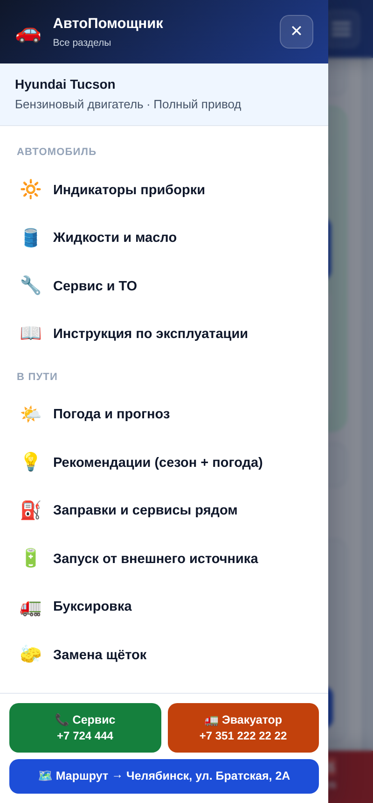
Шторка-меню: все разделы сгруппированы по смыслу, внизу — быстрые звонки
Экран состоит из четырёх зон:
- Шапка — название и кнопка меню (☰), открывающая шторку со всеми разделами.
- Блок выбора автомобиля — марка, модель, год выпуска. Сразу после выбора появляется карточка «Мой автомобиль».
- Прокручиваемая лента вкладок с 15 разделами; активная подсвечена.
- Нижняя панель — четыре кнопки, доступные в любой момент: сервис, эвакуатор, маршрут и SOS.
Почему нижняя панель, а не блок на странице
Кнопки экстренного вызова нужны, когда водитель держит телефон одной рукой. Нижняя панель попадает в зону большого пальца, а дублировать её же на странице не нужно — в шторке-меню есть отдельные быстрые номера с телефонами.

1.5 Персонализация под автомобиль
После выбора марки и модели приложение перестраивает контент под конкретную машину. База — 25 марок и 228 моделей, для 123 моделей заданы индивидуальные особенности: дизельный двигатель, гибрид, электромобиль, полный привод или механический усилитель руля.
Что меняется | Как это работает | Пример
Карточка «Мой автомобиль» | Показывает тип двигателя, привод, вязкость масла и тип усилителя руля с пояснениями | LADA Niva: бензин, полный привод, масло 5W-30, гидроусилитель
Фильтр индикаторов | Дизельные лампы скрываются у бензиновых машин, лампа полного привода — у переднего привода, лампа EPS — у механики | Для дизельного Passat доступны 37 индикаторов из 38, для Niva — 34
Калькулятор ОСАГО | Мощность двигателя подставляется в коэффициент КМ автоматически | Passat 150 л.с. → КМ = 1,4
Раздел «Жидкости» | Уточняется, нужна ли вообще жидкость ГУР | Электроусилитель: «жидкость не нужна, доливать нечего»
Раздел «Инструкция» | Подсказывает, какое руководство искать в папке, и даёт прямую ссылку на раздел руководств марки | «Ищите в папке руководство для Hyundai Tucson · Дизель · Передний привод · масло 5W-30»

Персональная карточка выбранного автомобиля с быстрыми переходами по разделам

1.6 Мобильная адаптация
Решение | Зачем
Нижняя панель из 4 кнопок | Кнопки экстренного вызова всегда под большим пальцем
Шторка-меню вместо длинной ленты вкладок | 15 разделов не помещаются в строку — они сгруппированы в четыре смысловые группы
PWA-манифест и apple-touch-icon | Приложение ставится на домашний экран телефона и открывается без адресной строки браузера
safe-area-inset | Кнопки не наезжают на вырез и «домашнюю» полосу iPhone
Шрифт в полях 16 px | iOS не увеличивает страницу при фокусе в поле ввода
Тач-таргеты не менее 44 px | Попасть в кнопку пальцем на ходу
Отключены выделение текста и двойной тап | Случайное касание не выделяет текст и не увеличивает страницу
Горизонтальный скролл = 0 px | Ни один экран не прокручивается вбок — проверено на 390×844

1.7 Техническая архитектура
Приложение — статический сайт: чистые HTML, CSS и JavaScript, без серверной части, сборки и зависимостей. Всё, что нужно для работы, — 12 файлов общим объёмом около 320 КБ.
Файл | Строк | Назначение
index.html | 768 | Разметка всех экранов, шторка-меню, нижняя панель
styles.css | 1665 | Все стили; мобильная адаптация, тёмная шапка, карточки
app.js | 404 | Ядро: выбор автомобиля, индикаторы, инструкции, сайты производителей
modules.js | 464 | Погода, рекомендации, штрафы, чек-лист, ТО, дорожная памятка
personalize.js | 534 | Шторка-меню, «Мой автомобиль», геолокация, заправки на Яндекс.Картах
insurance-mod.js | 274 | Калькуляторы ОСАГО и КАСКО, список страховщиков, комиссары
insurance.js | 416 | Коэффициенты ЦБ РФ, 34 страховщика, аварийные комиссары
car-specs.js | 170 | Спецификации моделей для персонализации
extras.js | 256 | Погодные коды, сезоны, экстренные службы, регламент ТО, штрафы
data.js | 2 | 25 марок, 228 моделей, 38 индикаторов, аудит ссылок
manifest.json | 17 | PWA-манифест для установки на телефон
manuals/ | — | Папка с PDF-инструкциями и manifest.json

1.8 Источники данных
Данные | Источник | Актуальность
Коэффициенты ОСАГО (КТ, КБМ, КВС, КМ, КО, КС) | Указание Банка России № 7204-У | Действующее
Коридор базового тарифа 1 646 – 7 535 ₽ | ЦБ РФ | 2025
34 страховщика: лицензии, сайты, телефоны | Единый реестр ЦБ РФ (list_ssd.xlsx) | 27.10.2026
Телефоны аварийных комиссаров Челябинска | Сайты avarkom74.ru, 2ГИС | Проверено 27.10.2026
Телефоны экстренных служб | Справочники администрации Челябинска | Проверено 27.10.2026
Погода и прогноз | Open-Meteo (без ключа API) | В реальном времени
Аудит ссылок на сайты марок | HTTP-проверка + DNS через Google/Cloudflare | 27.10.2026
Индикаторы приборной панели | Файл «Индикаторы1» | Предоставлен заказчиком

Аудит ссылок: 10 из 25 марок имели нерабочие адреса
Проверка 27.10.2026 показала: renault.ru редиректил на lada.ru, volkswagen.ru не отвечал, skoda-auto.ru, honda.co.ru, chevrolet.ru и audi.ru не имели DNS-записей, nissan.ru и ford.ru не резолвились, suzuki.co.jp/russia отдавал 404, geelymotors.ru отдавал ошибку SSL. Все адреса в приложении заменены на рабочие; для 8 марок найдены прямые разделы с руководствами по эксплуатации.

1.9 Приватность и безопасность
- Приложение не требует регистрации и не собирает персональные данные.
- Введённый госномер и номер СТС не сохраняются — они передаются только в официальную форму ГИБДД и остаются в браузере.
- Отметки в чек-листе хранятся в localStorage браузера и не покидают устройство.
- Геолокация запрашивается только по нажатию кнопки, а не автоматически.
- Внешние сервисы используются без передачи персональных данных: Open-Meteo (погода), Nominatim (обратное геокодирование), Яндекс.Карты (объекты рядом), Google Диск (инструкции).
- Телефоны экстренных служб и автосервиса набираются через стандартный tel:-протокол — данные не уходят в приложение.

1.10 Границы достоверности
Приложение — справочный инструмент, а не источник юридических и технических исти:
- Калькулятор ОСАГО даёт предварительную оценку по формуле ЦБ. Базовый тариф выбирает сама страховая компания в рамках коридора, поэтому итоговая цена может отличаться.
- Оценка КАСКО — ориентир по рынку, а не оферта. У КАСКО нет единой формулы.
- Рекомендации по вязкости масла и допустимому топливу даны по типовым значениям. Всегда сверяйтесь с руководством по эксплуатации именно вашей модификации.
- Данные об индикаторах и сроках ТО приведены по распространённым руководствам и могут отличаться для конкретных модификаций и рынков.
- Приложение не является юридической консультацией по ДТП и страховым спорам.

Часть II. Инструкция по запуску

2.1 Что потребуется
Для чего | Что нужно
Запуск на своём компьютере | Python 3 (входит в Windows/macOS как «python» через установщик) либо любой локальный веб-сервер. Отдельные библиотеки не нужны.
Публикация в интернете | Любой статический хостинг: Netlify, Vercel, GitHub Pages, Cloudflare Pages, Timeweb, Beget. Подойдёт обычная папка — сборка не требуется.
Проверка в браузере | Любой современный браузер: Chrome, Edge, Safari, Firefox, Яндекс.Браузер.

2.2 Быстрый старт на своём компьютере
Шаг 1. Распакуйте архив car-app в отдельную папку.
Шаг 2. Откройте терминал в этой папке и запустите локальный сервер:
cd car-app
python3 -m http.server 8080

Шаг 3. Откройте в браузере http://localhost:8080/
Почему нельзя просто открыть index.html двойным щелчком
При открытии файла напрямую браузер запрещает приложению читать папку manuals/ и обращаться к внешним сервисам. Локальный сервер снимает это ограничение: и поиск PDF, и погода, и геолокация работают корректно.

2.3 Открытие с телефона в локальной сети
Чтобы показать приложение клиенту или протестировать на своём телефоне, не публикуя его в интернете:
- Узнайте IP-адрес компьютера в локальной сети: на Windows — ipconfig, на macOS/Linux — ifconfig или ip addr. Обычно это 192.168.1.x или 10.0.0.x.
- Запустите сервер, разрешив доступ из сети: python3 -m http.server 8080 --bind 0.0.0.0
- Откройте на телефоне http://<IP-адрес>:8080/ — телефон должен быть в той же сети Wi-Fi.
- Чтобы ссылка работала всегда, опубликуйте сайт по постоянному адресу (раздел 2.4).

2.4 Публикация в интернете
Приложение — статический сайт, поэтому подходит любой хостинг без настройки сервера.
Способ | Как сделать | Итог
Перетаскивание папки | Откройте панель хостинга, создайте новый сайт и перетащите в него папку car-app целиком | Сайт доступен по адресу за минуту
Git | Создайте репозиторий, скопируйте файлы, включите Pages / деплой | Обновление одной командой git push
Netlify / Vercel / Cloudflare Pages | Перетащите папку в окно сервиса или подключите репозиторий | Бесплатный HTTPS-домен
Свой хостинг с FTP | Загрузите содержимое папки в каталог сайта через FileZilla или WinSCP | Работает на любом виртуальном хостинге

После публикации проверьте, что открылись адрес и вложенные файлы:
https://ваш-домен/
https://ваш-домен/data.js
https://ваш-домен/manifest.json

2.5 Установка на телефон как приложение
После публикации по постоянному адресу клиент может установить приложение на телефон:
Платформа | Как установить
Android (Chrome) | Откройте сайт → меню ⋮ → «Установить приложение» или «Добавить на главный экран»
iPhone / iPad (Safari) | Откройте сайт → кнопка «Поделиться» → «На экран „Домой“»
Яндекс.Браузер | Откройте сайт → меню ⋮ → «Добавить на главный экран»

Важно
Установка работает только по HTTPS-адресу (или с localhost). Локальный адрес вида http://192.168.1.5:8080/ установить на домашний экран нельзя — это ограничение браузеров, а не приложения.

2.6 Настройка под свой автосервис
Большинство контактов меняется в одном месте — в файле index.html.
Что поменять | Где | Как
Телефон сервиса | index.html, класс .bb-service | Замените +7 724 444 на свой номер в формате +7 999 123-45-67
Телефон эвакуатора | index.html, класс .bb-tow | Замените +7 351 222 22 22
Адрес для маршрута | index.html, класс .bb-route | Замените текст ссылки rtext= на свой адрес
Название сервиса | index.html, шапка и шторка-меню | Замените «АвтоПомощник» на название автосервиса
Папка с инструкциями | index.html, кнопка #driveBtn | Замените адрес Google Диска на свою папку
Список марок и моделей | data.js | Массив brands: добавьте объект с id, name, country, site, manuals, models[]
Экстренные номера | extras.js, массив emergency | Объекты federal[] и chelyabinsk[]
Регламент ТО | extras.js, массив maintenance | Поля item, km, months, note
Цены на работы | extras.js, массив maintenance или новый раздел | Добавьте поле price в ₽

После любой правки выполните проверку синтаксиса и перезагрузите страницу с очисткой кэша (Ctrl+F5 на компьютере, «Обновить» со свайпом вниз на телефоне).

2.7 Добавление своих PDF-инструкций
Сейчас приложение ведёт на общую папку Google Диска. Есть два способа показывать инструкции.

2.7.1 Способ 1 — общая папка (рекомендуется)
- Соберите все PDF в одной папке на Google Диске.
- Откройте доступ: правая кнопка по папке → «Доступ» → «Все, у кого есть ссылка».
- Скопируйте ссылку вида https://drive.google.com/drive/folders/XXXXXXXX и вставьте её в атрибут href кнопки «Открыть папку на Google Диске» (файл index.html).
- Папка приватная — список файлов приложение показать не может. Поэтому в разделе «Инструкция» выводится подсказка: какое руководство искать, исходя из выбранного автомобиля.

2.7.2 Способ 2 — файлы внутри приложения
Если инструкции должны открываться прямо из приложения, положите PDF-файлы в папку manuals/ рядом с index.html и создайте в ней manifest.json:
[
{ "name": "Kia Rio 2020.pdf", "url": "manuals/kia-rio-2020.pdf" },
{ "name": "Hyundai Solaris.pdf", "url": "manuals/hyundai-solaris.pdf" }
]

Приложение подхватит список автоматически при загрузке страницы. Файлы можно назвать как угодно — поле name отображается пользователю, поле url указывает на реальный путь.

2.8 Проверка работоспособности
Пройдите этот короткий чек-лист после публикации:
Что проверить | Как | Ожидаемый результат
Страница открылась | Откройте адрес сайта | Шапка тёмно-синяя, сверху лента вкладок
Выбор автомобиля | Выберите марку и модель | Появилась карточка «Мой автомобиль»
Индикаторы | Откройте вкладку «Индикаторы», кликните по значку | Открылось окно с расшифровкой
Погода | Вкладка «Погода» | Текущая температура и прогноз на 7 дней
ОСАГО | Вкладка «Страхование» → «Калькулятор ОСАГО» | Пересчитывается при смене любого поля
Заправки | Вкладка «Заправки» → любая карточка | Открылись Яндекс.Карты с нужным объектом
Геолокация | Кнопка «Определить моё местоположение» | Город определился, либо появился выбор вручную
Инструкции | Вкладка «Инструкция» → кнопка Диска | Открылась папка Google
Нижняя панель | Нажмите «Сервис» и «Эвакуатор» | Появился экран вызова
Меню | Кнопка ☰ в шапке | Открылась шторка с 15 разделами
Ошибки | Откройте консоль браузера (F12) → Console | Ни одного сообщения об ошибке

2.9 Если что-то не работает
Симптом | Причина | Что делать
Пустая страница, ошибки в консоли | Не загрузился один из JS-файлов | Проверьте, что все 9 файлов .js лежат рядом с index.html, включая car-specs.js и personalize.js
Не работает погода | Нет доступа в интернет или заблокирован api.open-meteo.com | Проверьте подключение; в приложении есть ручной ввод города
Не находится папка manuals | Нет файла manifest.json в папке | Создайте manifest.json по образцу из раздела 2.7
Геолокация не определяется | Браузер не дал доступ или устройство без GPS | Разрешите доступ к местоположению в настройках браузера; иначе выберите город вручную
Кнопка «Сменить» не сбрасывает выбор | Кэш страницы | Обновите страницу с очисткой кэша (Ctrl+F5)
Приложение не ставится на телефон | Адрес не по HTTPS | Опубликуйте сайт по HTTPS-адресу
Вместо сайта марки — чужая страница | Домен сменился | Проверьте ссылку: у gaita.ru и nsd.ru теперь другие владельцы — в приложении используются рабочие адреса

Часть III. Инструкция для пользователя
Эта часть предназначена для водителей. Её можно распечатать и раздать в мастерской или отправить клиентам в мессенджере.

3.1 Как открыть приложение
Приложение открывается в браузере по ссылке. Устанавливать ничего не нужно, но если вы открываете его на телефоне регулярно, добавьте его на домашний экран — тогда он будет запускаться как обычное приложение, без адресной строки.
Регистрация и вход не требуются.

3.2 Начните с выбора автомобиля
В самом верху экрана выберите марку, модель и — по желанию — год выпуска. Сразу после этого приложение настроится под вашу машину:
- покажет тип двигателя, привод, подходящую вязкость масла и тип усилителя руля;
- оставит только те лампочки на приборной панели, которые относятся к вашему автомобилю;
- подставит мощность двигателя в калькулятор ОСАГО;
- покажет, нужна ли вам вообще жидкость гидроусилителя руля;
- подскажет, какое руководство искать в папке с инструкциями.
После выбора автомобиля появляется карточка с его характеристиками

3.3 Нижняя панель — четыре кнопки
Эти кнопки доступны на любом экране приложения.
Кнопка | Что делает
📞 Сервис | Звонит в автосервис. Номер: +7 724 444
🚛 Эвакуатор | Звонит в службу эвакуатора. Номер: +7 351 222 22 22
🗺️ Маршрут | Открывает Яндекс.Карты и строит маршрут к автосервису: Челябинск, ул. Братская, 2А
🆘 SOS | Открывает раздел с экстренными номерами — полиция, скорая, пожарные, ГИБДД

3.4 Меню разделов
Кнопка ☰ в правом верхнем углу открывает шторку со всеми разделами, сгруппированными по смыслу: «Автомобиль», «В пути», «Документы и деньги», «Помощь». Выберите раздел — шторка закроется, и нужный экран откроется.
Шторка-меню со всеми разделами приложения

3.5 Разделы подробно

3.5.1 Индикаторы приборной панели
Список из 38 лампочек. Вверху — фильтр по цвету: красные (опасность), жёлтые (предупреждение), зелёные и синие (информация). Нажмите на значок — откроется окно с расшифровкой: что означает лампа и что делать.
Лампочки, которые не относятся к вашему автомобилю, автоматически скрыты. Например, у бензиновой машины не показываются лампы свечей накаливания и дизельного фильтра.
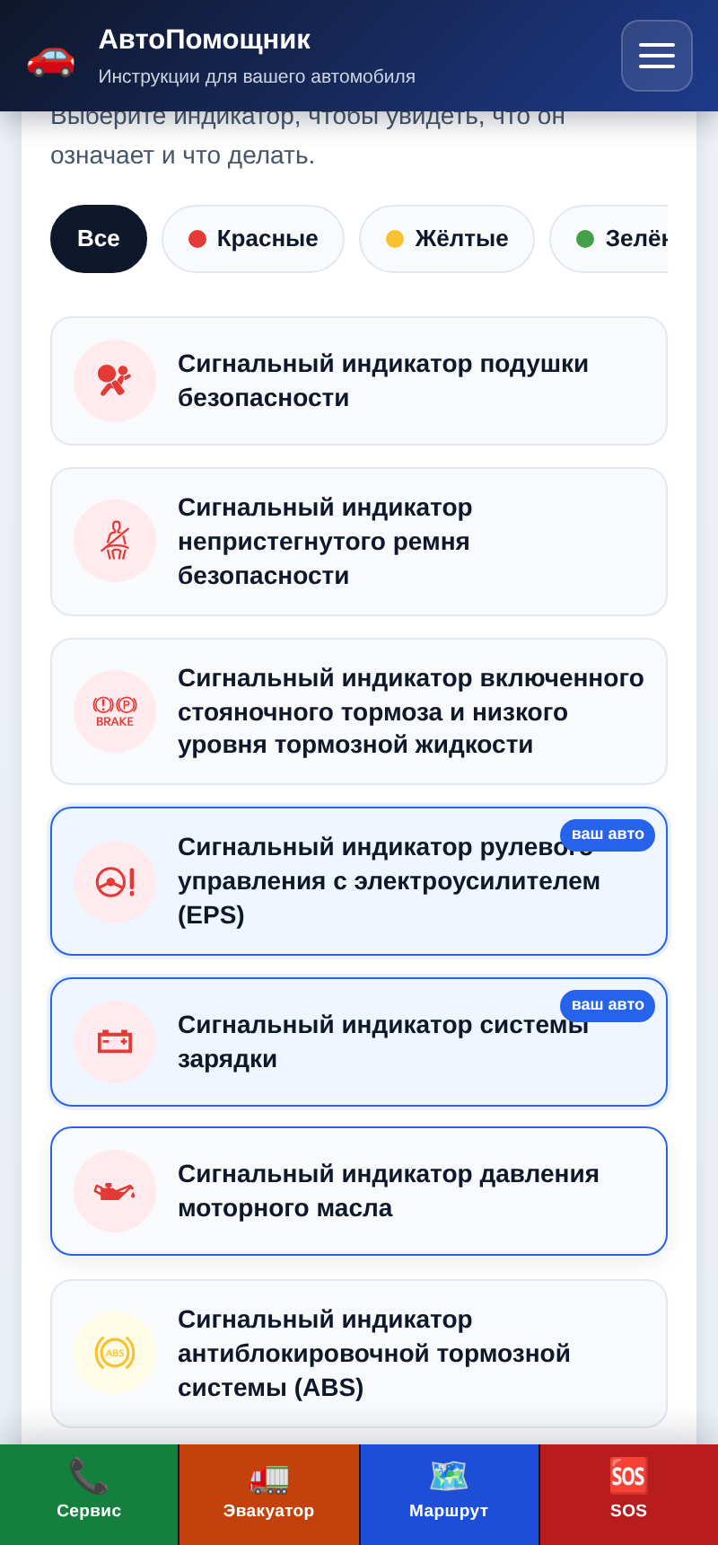
Список индикаторов с фильтром по цвету

3.5.2 Погода и дорожный прогноз
Текущая температура, ощущается как, влажность, ветер, осадки и УФ-индекс. Ниже — прогноз на 7 дней. Отдельной плашкой даётся совет по вождению: при гололёде, тумане, ливне или сильном ветре приложение объяснит, на что обратить внимание.
Город ищется по названию. Кнопка «📍 Моё местоположение» определяет координаты; если это не удалось, приложение определит город по интернет-соединению или предложит выбрать его вручную.
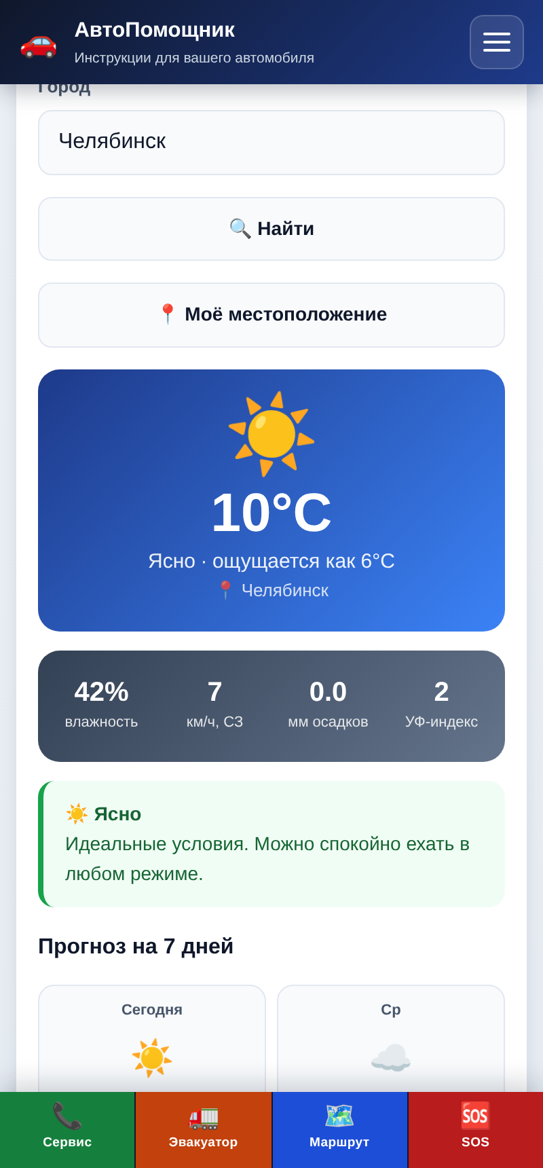
Прогноз погоды с дорожными советами

3.5.3 Рекомендации по эксплуатации
Раздел собирает три вещи: сезонные советы (зима, весна, лето, осень — по текущей дате), поправки на погоду прямо сейчас и ближайшее техобслуживание по вашему пробегу.
Например, осенью приложение напомнит про смену резины, проверку аккумулятора и состояние тормозов; при −15 и ниже добавит совет про мороз, антифриз и прогрев двигателя.

3.5.4 Проверка штрафов ГИБДД
Введите государственный номер и номер СТС, при желании — код региона, и нажмите «Проверить штрафы». Приложение откроет официальную форму Госавтоинспекции с уже подставленными данными. Ничего не сохраняется: номера не покидают ваш браузер.
Ниже — таблица 15 самых частых штрафов с суммой и статьёй КоАП.
Скидка 50%
Большинство штрафов за нарушения, зафиксированные камерами, можно оплатить со скидкой 50%, если сделать это в течение 20 календарных дней со дня вынесения постановления. Проверять и оплачивать штрафы удобно через «Госуслуги».

3.5.5 Заправки и сервисы рядом
Кнопка «Определить моё местоположение» определяет, где вы находитесь. Выберите нужный тип объекта чипом сверху — и нажмите на большую синюю кнопку: откроются Яндекс.Карты с ближайшими объектами и готовым маршрутом.
Объект | Что найдёт
⛽ АЗС | Все заправочные станции: бензин, дизель
🔥 С газом | АГНПС — заправки метаном и пропаном
⚡ Зарядки | Зарядные станции для электромобилей
🛞 Шиномонтаж | Смена шин, ремонт дисков
🔧 Запчасти | Магазины автозапчастей
🚿 Мойка | Автомойки и химчистка
📋 Техосмотр | Пункты технического осмотра

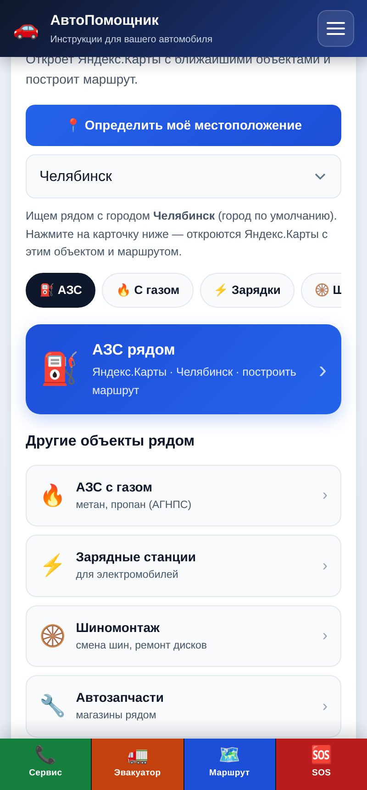
Поиск объектов рядом через Яндекс.Карты

3.5.6 Страхование: ОСАГО и КАСКО
Четыре вкладки: калькулятор ОСАГО, оценка КАСКО, список страховщиков и аварийные комиссары.
Калькулятор ОСАГО считает по официальной формуле Банка России:
Цена = ТБ × КТ × КБМ × КВС × КО × КМ × КС

ТБ — базовый тариф страховой компании, КТ — коэффициент территории, КБМ — бонус-малус за безаварийную езду, КВС — возраст и стаж, КО — ограничение круга водителей, КМ — мощность двигателя, КС — сезонность. Все коэффициенты выбираются списками, цена пересчитывается сразу.
Коридор по базовому тарифу — от 1 646 до 7 535 ₽. Точную цену называет страховая компания, в неё входит и скидка за безаварийную езду.
Список страховщиков собран из официального реестра Банка России: у всех 34 компаний действующая лицензия и на ОСАГО, и на КАСКО, актуальность реестра — 27.10.2026.
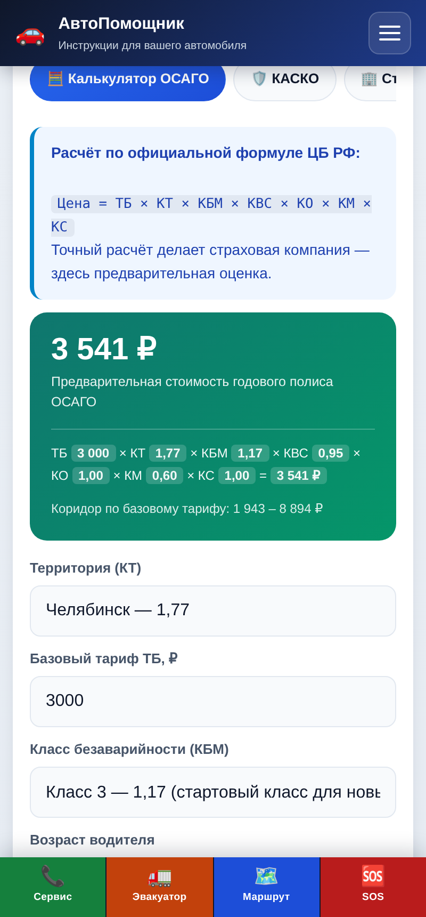
Калькулятор ОСАГО по формуле Банка России
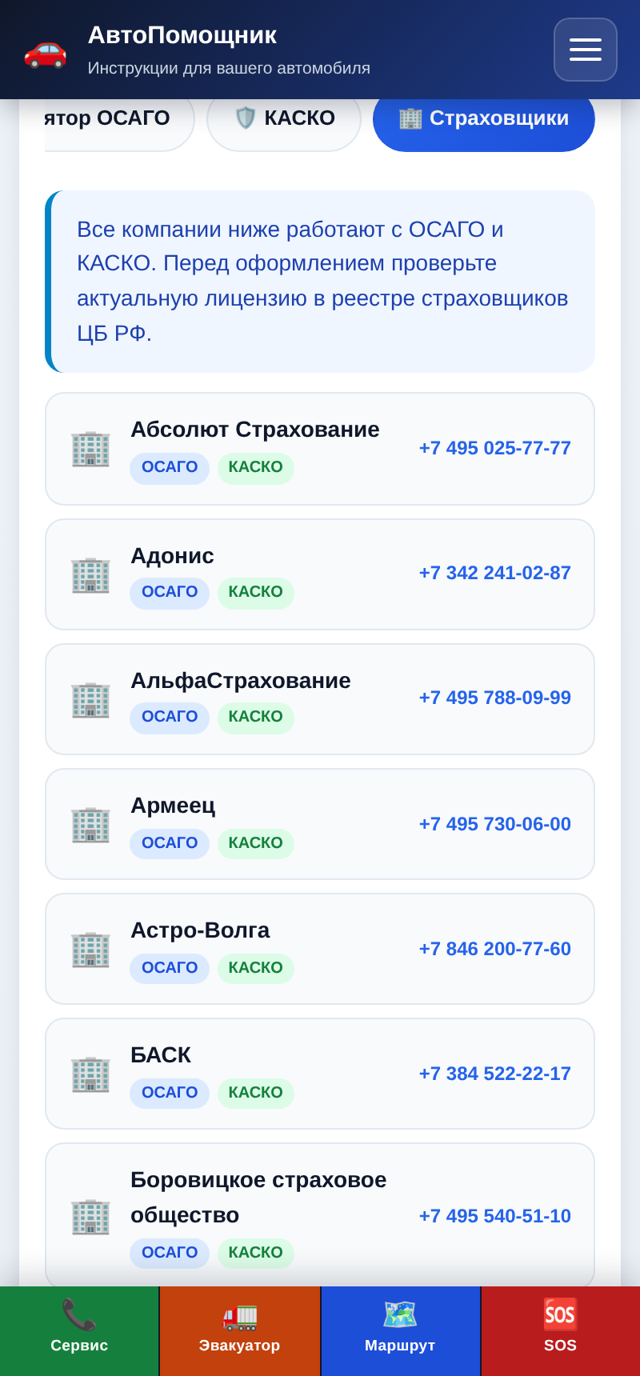
Страховщики из реестра ЦБ РФ с сайтами и телефонами

3.5.7 Аварийные комиссары
Аварийный комиссар — представитель вашей страховой компании. Он приезжает на место ДТП в первые сутки, фиксирует обстоятельства и помогает правильно оформить документы. Выезд по договору ОСАГО для вашей страховой — бесплатный.
Кому звонить | Телефон | Когда
Ваша страховая | по номеру в полисе | Первое, что нужно сделать после ДТП — вызвать своего комиссара
АВАРКОМ 74 (Челябинск) | 8-800-201-1992 | Бесплатный единый номер, выезд за 15 минут, круглосуточно
АВАРКОМ 74 — прямой вызов | +7 923 472-70-14 | Офисы: ул. Труда 172, Энтузиастов 12, Кирова 60а, Блюхера 85
Аварком, пр. Победы 348с1 | +7 999 177-9111 | Круглосуточно, оформление ДТП и помощь с выплатой
РСА — горячая линия | 8-800-200-75-77 | Бесплатно по России, разбор ситуации, помощь пострадавшим

3.5.8 Экстренные службы
Самые важные номера — наверху раздела, они выделены красным. Каждый номер нажимается и сразу открывает экран вызова. Ниже — номера по всей России и отдельно по Челябинску и области.
Номер | Служба | Когда звонить
112 | Единая служба спасения | Работает с мобильного без SIM-карты и без денег на счёте
101 | Пожарная охрана | Пожар, задымление, возгорание
102 | Полиция | Преступление, кража, ДТП
103 | Скорая медицинская помощь | Травма, обморок, боль
104 | Аварийная газовая служба | Запах газа, утечка
256-30-02 | ГИБДД г. Челябинска | ДТП, дорожная обстановка
263-41-41 | МЧС Челябинской области | Чрезвычайные ситуации, спасатели

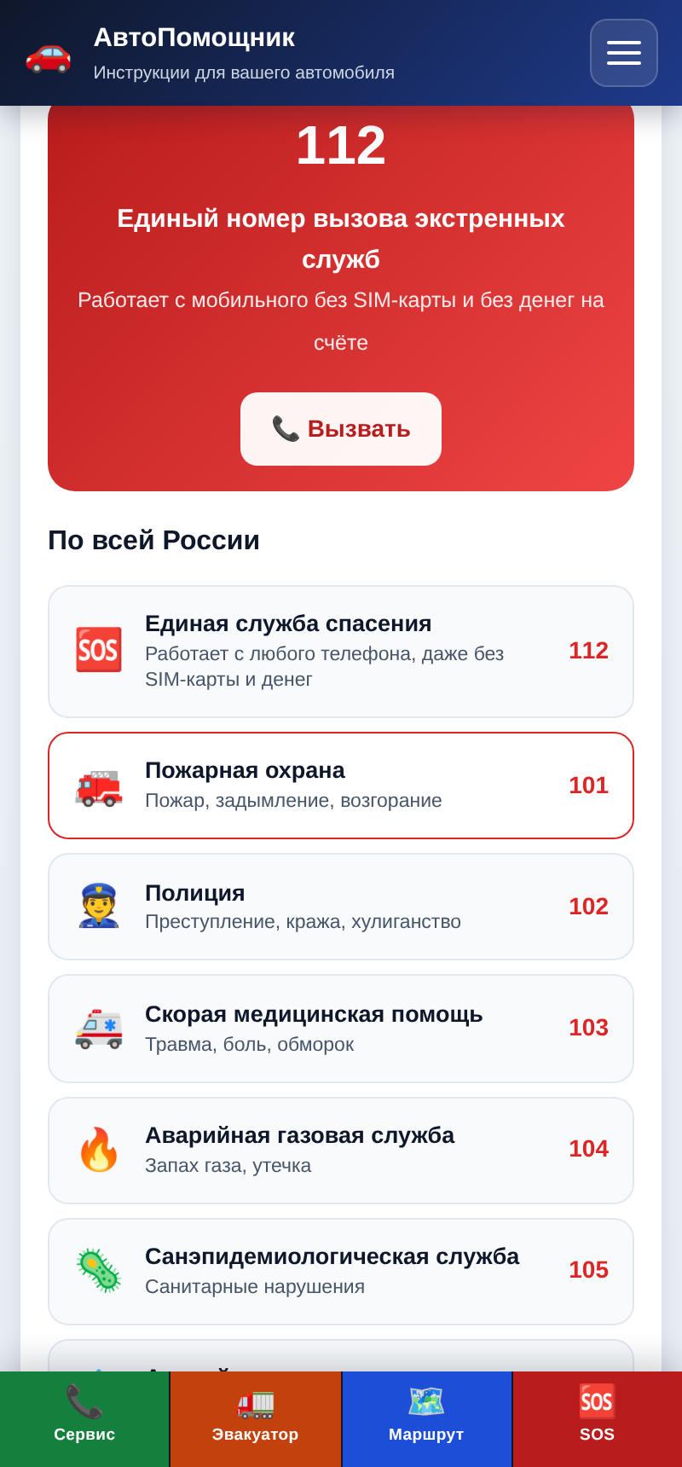
Экстренные службы: федеральные номера и номера Челябинска

3.5.9 Чек-лист перед поездкой
15 пунктов осмотра: масло, охлаждающая и тормозная жидкость, шины, топливо, щётки, фары, тормоза, аккумулятор, подкапотное пространство, стёкла, аптечка, документы, зарядка телефона. Отмечайте пункты — прогресс сохранится в браузере и останется после перезагрузки страницы.
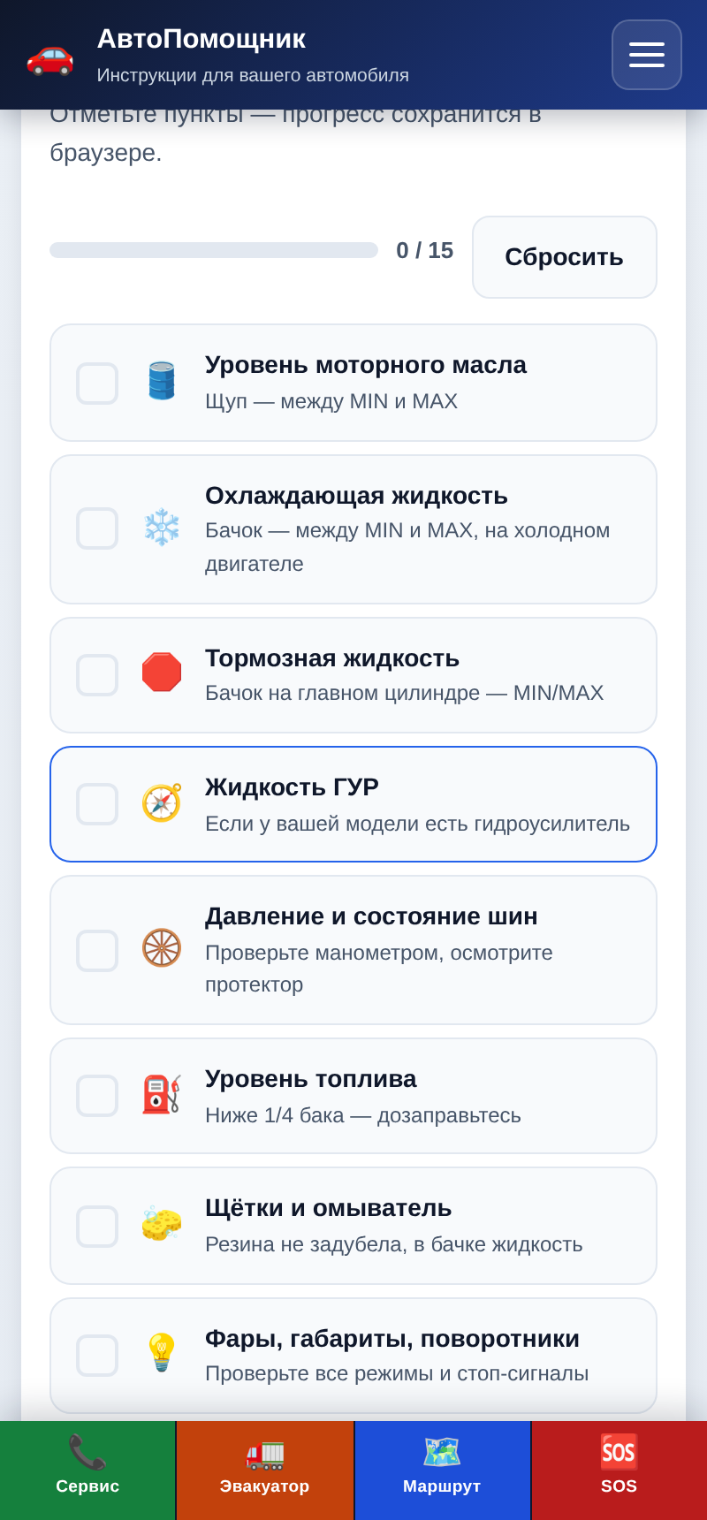
Чек-лист перед поездкой с индикатором прогресса

3.5.10 Сервис и ТО
Введите текущий пробег, пробег на последнем ТО и дату последнего обслуживания — приложение рассчитает, что пора менять, и выделит пункты красным и жёлтым. Ниже — полный регламент ТО по 15 позициям: замена масла и фильтров, свечи, колодки, тормозная и охлаждающая жидкости, ремень ГРМ, кондиционер, аккумулятор.

3.5.11 Дорожная памятка
Четыре блока: что делать при ДТП, обязательный комплект в автомобиле, что делать при поломке в дороге, ограничения скорости по ПДД. Отдельным списком — полезные документы и сервисы: проверка полиса ОСАГО в РСА, проверка в ГИБДД, реестр страховщиков, бланк европротокола.

3.5.12 Запуск от внешнего источника
Порядок действий при разряженном аккумуляторе: где находятся клеммы, в каком порядке подключать провода, когда заводить донор, в каком порядке отключать провода и почему нельзя глушить двигатель сразу после запуска.
Категорически запрещено
Соединять «+» и «−» напрямую, касаться зажимов друг друга, курить рядом с аккумулятором. Для электромобиля и гибрида прикуривание недопустимо — используйте штатные аварийные розетки.

3.5.13 Буксировка
Что допустимо для вашей трансмиссии: АКПП — только эвакуатор с полной погрузкой; МКПП — буксировка на сцепке до 50 км/ч; полный привод — только полная погрузка. Отдельно описаны порядок действий, где искать буксировочную проушину и почему нельзя буксировать при неисправных тормозах.

3.5.14 Замена щёток стеклоочистителя
Как выбрать щётку правильного размера, как установить дворники в сервисное положение, как снять и поставить щётку и как проверить результат.

3.5.15 Жидкости и масло
Четыре карточки: моторное масло, охлаждающая жидкость, тормозная жидкость и жидкость ГУР. Для каждой — где искать бачок, как правильно измерять уровень, какой класс жидкости нужен и как часто менять.
Если у вашего автомобиля электроусилитель руля, карточка про ГУР сообщит, что жидкость не нужна вовсе.

3.5.16 Инструкция по эксплуатации
Все руководства лежат в общей папке на Google Диске. Нажмите «Открыть папку на Google Диске» — потребуется войти в свой Google-аккаунт. Если автомобиль выбран, приложение подскажет, какое именно руководство искать, и даст прямую ссылку на раздел руководств на сайте производителя.
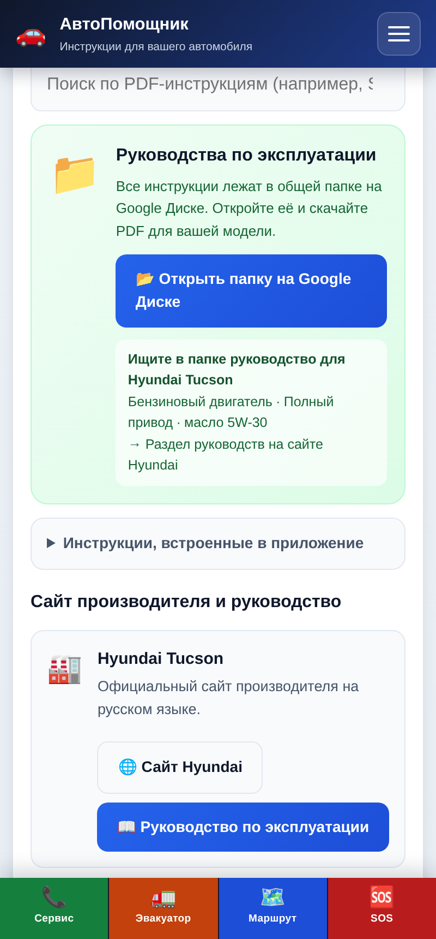
Раздел «Инструкция»: папка Google Диска и подсказка по вашей модели

3.6 Если произошло ДТП — короткий порядок
- Остановитесь, включите аварийную сигнализацию, выставьте знак аварийной остановки: 15 м в городе, 30 м вне населённого пункта.
- Снимите последствия ДТП, только если это не требует третьих лиц. Сфотографируйте обстановку, номера, знаки и повреждения.
- Если есть пострадавшие — сразу 112 или 103. Окажите первую помощь.
- Позвоните в свою страховую и вызовите аварийного комиссара.
- Если разногласий нет, ущерб только имуществу и не больше 400 000 ₽ — можно оформить европротокол без ГИБДД.
- Если разногласия есть или ущерб больше — вызывайте ГИБДД: 112 или 256-30-02.
- В течение 3 дней подайте извещение о ДТП в страховую компанию.
- Не признавайте свою вину на месте ДТП до осмотра и консультации со страховой.

3.7 Частые вопросы
Вопрос | Ответ
Нужна ли регистрация? | Нет. Приложение работает без аккаунтов и без входа.
Сохраняются ли мои данные? | Нет. Отметки чек-листа остаются в браузере, номера нигде не сохраняются.
Работает ли без интернета? | Базовые разделы (индикаторы, памятка, ТО, запуск, буксировка) — да. Погода, заправки, штрафы и карты требуют сети.
Почему пропали лампочки? | Приложение скрывает индикаторы, не относящиеся к вашему автомобилю. Выберите другую модель, чтобы увидеть все.
Можно ли установить как обычное приложение? | Да, через браузер по HTTPS-ссылке: «Установить приложение» в меню Chrome или «На экран „Домой“» в Safari.
Точная ли цена ОСАГО? | Нет. Это предварительная оценка по формуле Банка России. Итоговую цену с учётом вашей скидки называет страховая компания.
Где найти руководство? | Кнопка «Открыть папку на Google Диске» в разделе «Инструкция». Понадобится Google-аккаунт.
Как убрать приложение с телефона? | Как и любое другое: нажмите на значок долго → «Удалить приложение».

3.8 Экстренная памятка
Сохраните себе в телефоне
112 — единая служба спасения (без SIM-карты и без денег)
101 — пожарная охрана · 102 — полиция · 103 — скорая помощь · 104 — аварийная газовая служба
105 — санэпидемиологическая служба · 108 — аварийная водоканал · 911 — единый номер (с мобильного)
+7 351 222 22 22 — эвакуатор · +7 351 724 444 — автосервис · 256-30-02 — дежурная часть ГИБДД г. Челябинска

Приложение — справочный материал. При серьёзных неисправностях, ДТП с пострадавшими и любых спорах по страхованию обращайтесь в автосервис, страховую компанию и экстренные службы.
由 MiniMax AI生成

